Documento de Interfaz grafica

Login

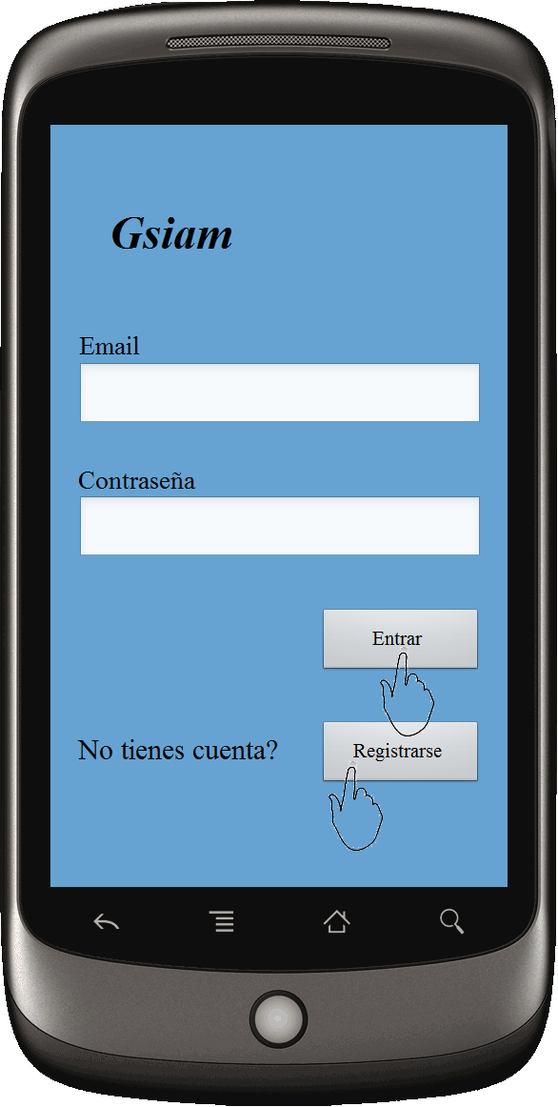

Esta pantalla represente el login a la aplicación, Se debe completar el email y contraseña y oprimir la opcción Entrar. Si aun no esta registrado en la aplicación puede registrarse oprimiendo la opción Registrarse.

Crear Cuenta

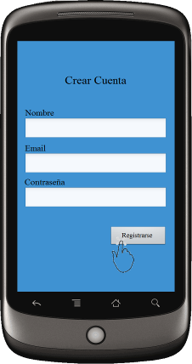

Esta pantalla se podrá crear un nuevo usuario del sistema, todos los campos aqui presente son obligatorios.

Menú principal
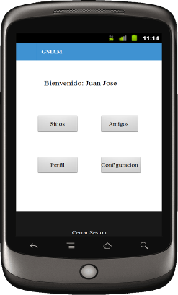

El menu principal permite navegar a las funcionalidades de la aplicación como son:

- Sitios
- Amigos
- Perfil
- Conflagración

Lista de Sitios
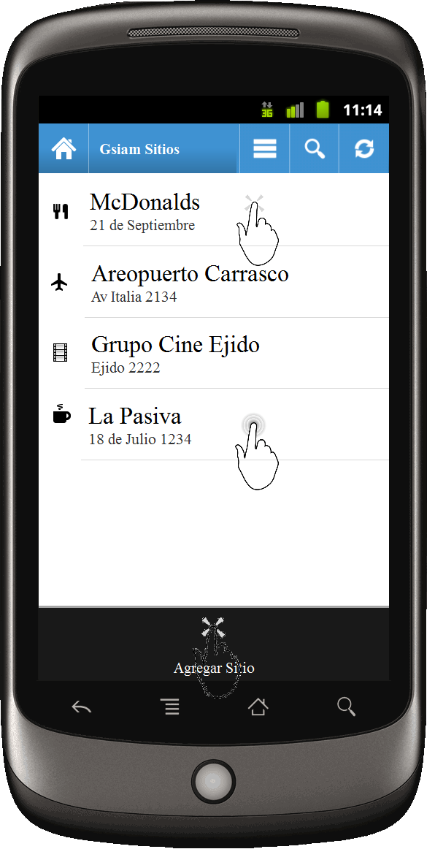

Esta pantalla muestra la lista de sitios de interes cercanos a la ubicacion del usuario. Se depliega un icono que representa la categoría, nombre, direccion y un puntaje que sera el promedio del obtenido en los comentarios.
El la barra superior se podra actualizar la lista de sitios con los ultimos datos del servidor y buscar un sitio por su nombre. Tambien se podra filtrar la lista dependiendo del puntaje obtenido o la categoria del sitio.
Al presionar un sitio se deplegara una nueva pantalla mostrando el detalle del sitio como se muestra abajo. Si se presiona largamente un sitio apareceran dos opcion una de modificar el sitio que enviara el flujo a la pantalla de modificar sitio y otra opcion que permite eliminar el sitio.
Si se presiona la tecla de menu del dispositivo movil se desplegara un menu contextual con la opción de agregar un nuevo sitio.

Detalle de Sitio

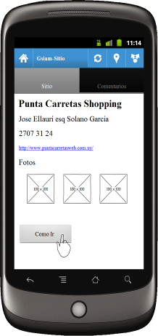

Al seleccionar un sitio de interes se abrira una nueva pantalla que mostrara el detalle de este. Se permitira ver el sitio en un mapa y compartir el sitio mediante diferentes aplicaciones. Esta pantalla esta formada por dos Tabs uno con el detalle del sitio y otra con los comentarios de este.

Comentarios

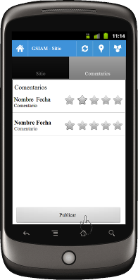

Aquí se muestran los comentarios que se han hecho sobre un sitio. Se muestra quien lo realizo, el puntaje que le dio y la fecha. Al seleccinar la opcion Publicar se podrá crear otro cometario al sitio.

Publicar
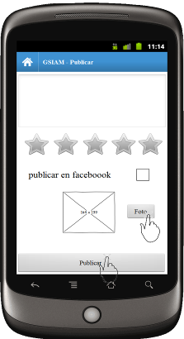

La pantalla de publicar permite ponerle un comentario, una foto y también un puntaje. Otra caracteristica importante es la de poder publicar esta información en facebook. Al presionar la opcion de foto se podra cargar una imagen desde un archivo o tomar una al instante con la camara del dispositivo. Presionando la opcion publicar se ingresara la informacion al sistema.

Perfil

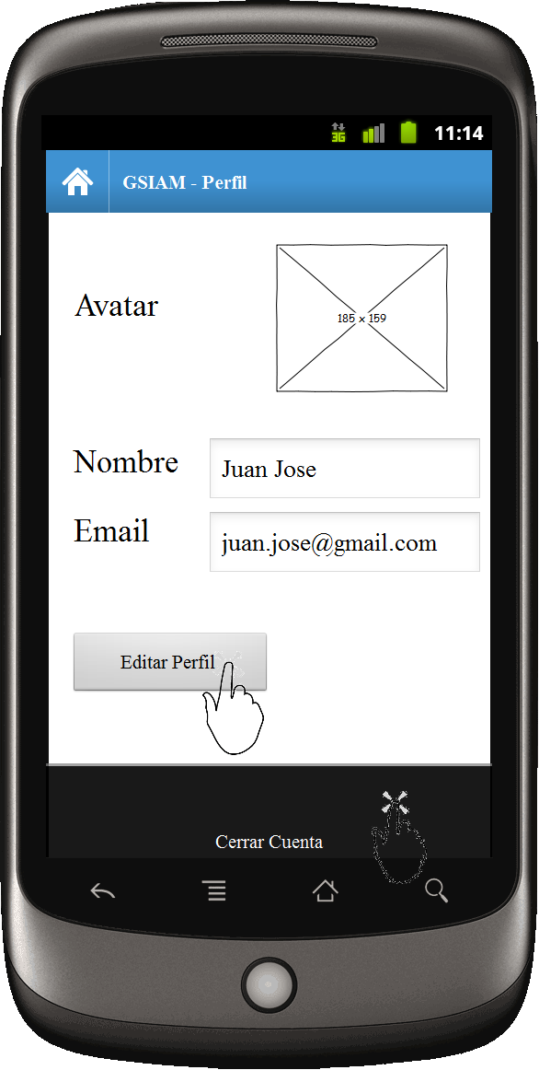

En esta pantalla se muestra los detalles del perfil del usuario, se despliegan los datos del usuario como son la foto, nombre y email. Se podra presional la opcion de Editar Perfil que permitira al usuario modificar sus datos. Si se presiona el boton de menu del movil se desplegara un menu contextual que permitira cerrar la cuenta del usuario en el sistema.

Editar Perfil

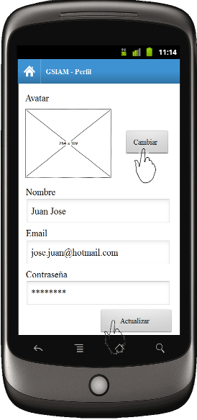

Esta pantalla permite editar la informacion de un usuario en el sistema. Los datos que se pueden editar son el nombre, email, contrasenia y la foto del perfil de usuario. Al presionar la opcion Actualizar se modifican los datos del usuario. Si se presiona la opcion de cambiar se dara la opcion para cargar una imagen desde un directorio del movil o tomar una con la camara del dispositivo.

Buscar Usuario
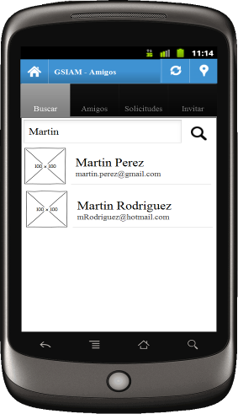

Al presionar en el menú principal la opcion de Amigos se desplegara la pantalla que se muestra arriba. En este tab se permitirá buscar un usuario del sistema a partir de su nombre.Al presionar la opcion buscar con el nombre correspondiente se desplegara una lista con la foto, el nombre completo y el email de los usuario. En la barra de herramientas se desplegaran dos botones comunes a todos los tabs, que son el de actualizar que permite traer la ultima información del servidor y otro que mostrara en un mapa los amigos que comparten su ubicación geografica.

Amigos

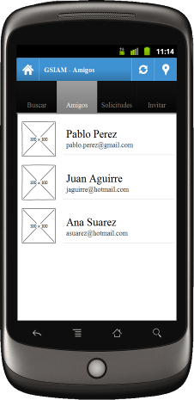

En este tab se desplegaran los amigos del usuario logueado en la aplicacion, se mostraran la foto, nombre y email de los usuarios.

Solicitudes

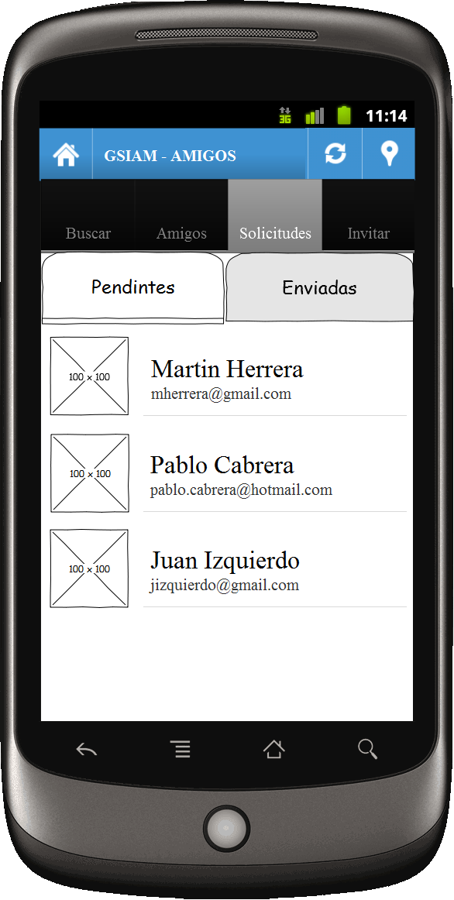

En esta pantalla se mostraran las solicitudes enviadas y pendientes del usuario. Se deplegara la foto, nombre y email.

Invitar

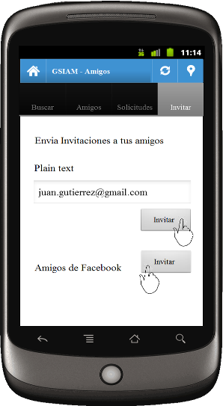

En este tab se permite enviar un invitacion a un amigo para que se una al sistema. Esta invitacion podra ser enviando un correo electronico o mediante la red social facebook. Al presionar la opcion de invitar amigos de facebook que cargaran estos en una lista para que el usuario pueda elija a quien mandarle la incitación.

